PAȘII DE BAZĂ PENTRU CONEXIUNE LA SQLITE ÎN PYTHON

1. Importul modulului
În python
import sqlite3
- Ce este: Biblioteca standard din Python pentru lucrul cu SQLite.
- Ce face: Ne oferă toate instrumentele pentru a crea, conecta și interacționa cu baza de date.
- Cum se aplică: Fără acest import, nu putem folosi SQLite în Python.

2. Crearea conexiunii
În python
conn = sqlite3.connect("example.db")
- Ce este: Obiectul de conexiune.
- Ce face: Deschide sau creează fișierul example.db (baza de date).
- Cum se aplică: Este ca o „poartă” între Python și baza de date.

3. Crearea cursorului
În python
cursor = conn.cursor()
- Ce este: Cursorul este „stiloul” cu care scriem și citim în baza de date.
- Ce face: Permite executarea comenzilor SQL.
- Cum se aplică: Fără cursor, nu putem trimite interogări.

4. Executarea unei comenzi SQL
În python
cursor.execute("CREATE TABLE IF NOT EXISTS students (id INTEGER PRIMARY KEY, name TEXT, age INTEGER)")
- Ce este: O instrucțiune SQL.
- Ce face: Creează tabelul studenti dacă nu există deja.
- Cum se aplică: Aici definim structura datelor.

5. Inserarea datelor
În python
cursor.execute("INSERT INTO students (name, age) VALUES (?, ?)", ("Ana", 21))
- Ce este: O comandă SQL parametrizată.
- Ce face: Adaugă un rând nou în tabel.
- Cum se aplică: Folosim ? pentru siguranță (evităm SQL injection).

6. Citirea datelor
În python
cursor.execute("SELECT * FROM students")
rezults = cursor.fetchall()
print(rezults)
- Ce este: O interogare SQL.
- Ce face: Selectează toate rândurile din tabelul students.
- Cum se aplică: fetchall() aduce rezultatele într-o listă Python.

7. Salvarea și închiderea conexiunii
În python
conn.commit()
conn.close()
- Ce este: Finalizarea lucrului cu baza de date.
- Ce face: commit() salvează modificările, close() închide conexiunea.
- Cum se aplică: Este ca un „ritual de închidere” – ne asigurăm că tot ce am scris rămâne păstrat.

MIC REZUMAT
- Importul – cheia de intrare.
- Conexiunea – poarta spre bază.
- Cursorul – stiloul de scris.
- SQL-ul – limbajul de comandă.
- Commit-ul – pecetea finală.
- Close-ul – închiderea ritualului.
Unele detalii despre fetchall(), commit() și close(), și de ce ordinea lor contează.

1. fetchall()
În python
rezultate = cursor.fetchall()
- Ce este: O metodă a cursorului.
- Ce face: Adună toate rândurile rezultate din ultima interogare SQL într-o listă Python.
- Cum se aplică: Dacă am făcut SELECT * FROM students, fetchall() aduce toate înregistrările.
- De ce e important:
  - Ne transformă datele SQL în structuri Python (liste, tuple) ușor de folosit.
  - Dacă nu apelăm fetchall(), datele rămân „în aer” în cursor și nu le putem procesa.

2. commit()
În python
conn.commit()
- Ce este: O metodă a conexiunii.
- Ce face: Salvează definitiv toate modificările (INSERT, UPDATE, DELETE).
- Cum se aplică: Este ca un „buton de salvare” sau o „pecete” pe document.
- De ce e important:
  - Dacă nu dăm commit(), modificările rămân doar temporar în memorie și se pierd la close().
  - În SQLite, commit() marchează sfârșitul tranzacției și scrie datele în fișierul bazei.

3. close()
În python
conn.close()
- Ce este: O metodă a conexiunii.
- Ce face: Închide legătura cu baza de date.
- Cum se aplică: Este ca și cum am închis cartea după ce am terminat de scris/citit.
- De ce e important:
  - Eliberează resursele sistemului.
  - Previne coruperea fișierului bazei de date.

De ce ordinea contează?
- Întâi fetchall() – pentru că vrem să citim datele înainte să închidem conexiunea. Dacă închidem prea devreme, nu mai avem acces la rezultate.
- Apoi commit() – pentru a salva ce am modificat. Dacă am închis fără commit, schimbările se pierd.
- La final close() – pentru a închide ritualul și elibera resursele.
Notă: Dacă am folosi doar close() fără commit(), baza de date ar rămâne neschimbată, ca și cum am scris pe o foaie dar nu am pus-o în dosar.

Reflectii:
- fetchall() – „culegem roadele” (datele).
- commit() – „sigilăm recolta în hambar” (salvăm).
- close() – „închidem poarta hambarului” (terminăm lucrul).
Iată un poster vizual comparativ cu acesti trei pași finali (culegere → sigilare → închidere)
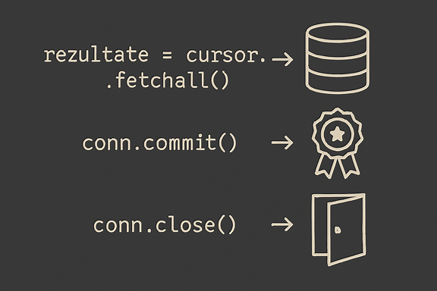

Despre fetchall() și alternativele lui
Da, putem folosi și alte metode, nu doar fetchall():
- fetchall() – aduce toate rezultatele într-o listă. Bun pentru seturi mici de date.
- fetchone() – aduce un singur rând (prima înregistrare). Bun pentru situații unde știm că avem un rezultat unic.
- fetchmany(n) – aduce primele n rânduri. Bun pentru citire treptată, când datele sunt multe.

Exemplu:
În python
cursor.execute("SELECT * FROM students")

print(cursor.fetchone()) # doar primul student
print(cursor.fetchmany(2)) # următorii doi studenți
print(cursor.fetchall()) # restul studenților
Observație: fiecare apel „consumă” din rezultate. Dacă am citit cu fetchone(), următorul apel va continua de unde a rămas, nu de la început.

Mic rezumat
- fetchone() – „citește primul rând”.
- fetchmany(n) – „citește câteva rânduri”.
- fetchall() – „citește tot ce a rămas”.
Cum putem „aduce cursorul la început” și un tabel comparativ pentru metodele de citire din cursor.

1.Cum „reîncepem” citirea după fetchmany()?
În SQLite, cursorul nu poate fi resetat direct. Dar putem „reporni” citirea astfel:

2.Soluție: reexecutăm interogarea
În python
cursor.execute("SELECT * FROM students")
cursor.fetchmany(2) # citește primii 2

# Dacă vrem să citim din nou de la început:
cursor.execute("SELECT * FROM studenti")
cursor.fetchall() # acum citește toate de la început
Notă: De fiecare dată când apelăm execute(), cursorul se resetează și începe de la începutul rezultatului.

Tabel comparativ: metode de citire din cursor
Metodă | Ce face | Când o folosim | Exemplu simplu
fetchone() | Citește un singur rând | Când știm că avem un rezultat unic | cursor.fetchone()
fetchmany(n) | Citește primele n rânduri | Pentru citire treptată | cursor.fetchmany(3)
fetchall() | Citește toate rândurile rămase | Pentru seturi mici sau finale | cursor.fetchall()
execute() | Reexecută interogarea și resetează cursorul | Pentru a relua citirea de la început | cursor.execute("SELECT * FROM ...")
Iată un poster vizual, pentru fiecare metodă (ochi pentru fetchone, mână cu degete pentru fetchmany, coș plin pentru fetchall, săgeată circulară pentru execute)
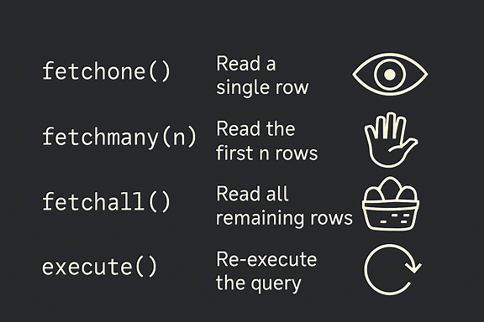

Ritualul citirii din cursor în SQLite
Metodă | Simbol | Ce face | Când o folosim
fetchone() | 👁️ | Citește un singur rând | Când avem un rezultat unic
fetchmany(n) | ✋ | Citește primele n rânduri | Pentru citire treptată
fetchall() | 🧺 | Citește toate rândurile rămase | Pentru seturi mici sau finale
execute() | 🔁 | Reexecută interogarea și resetează cursorul | Pentru a relua citirea de la început

Reflecție
- Ochiul – privește un singur rând.
- Mâna – apucă câteva rânduri.
- Coșul – adună tot ce a rămas.
- Săgeata – reîncepe ritualul.

